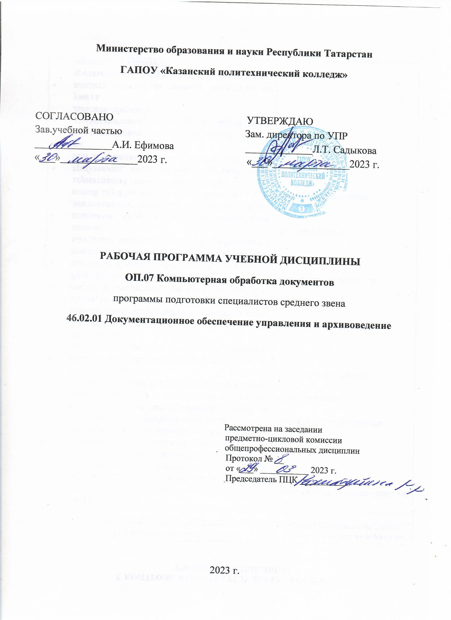

Программа разработана на основе:

-Федерального государственного образовательного стандарта среднего профессионального образования по специальности: 46.02.01 Документационное обеспечение управления и архивоведение, утвержденный Приказом Минобрнауки России от 26 августа 2022г. № 778, входящей в состав укрупненной группы специальности 46.00.00 История и археология;

-основной профессиональной образовательной программы по специальности: 46.02.01 Документационное обеспечение управления и архивоведение, 2023 г.;

-рабочей программы воспитания по специальности 46.02.01 Документационное обеспечение управления и архивоведение, 2023 г.

Организация - разработчик: ГАПОУ «Казанский политехнический колледж»

СОДЕРЖАНИЕ
 | стр.
- ПАСПОРТ рабочей ПРОГРАММЫ УЧЕБНОЙ ДИСЦИПЛИНЫ | 4
- СТРУКТУРА И СОДЕРЖАНИЕ УЧЕБНОЙ ДИСЦИПЛИНЫ | 8
- условия реализации учебной дисциплины | 14
- Контроль и оценка результатов Освоения учебной дисциплины | 16

1. паспорт РАБОЧЕЙ ПРОГРАММЫ УЧЕБНОЙ ДИСЦИПЛИНЫ
ОП.07 Компьютерная обработка документов
  - Область применения программы
Рабочая программа учебной дисциплины является частью основной профессиональной образовательной программы в соответствии с ФГОС СПО по специальности 46.02.01 Документационное обеспечение управления и архивоведение, входящей в состав укрупненной группы специальностей 46.00.00 История и археология;
Рабочая программа учебной дисциплины может быть использована в условиях дистанционного обучения и с применением электронных образовательных технологий.
1.2. Место учебной дисциплины в структуре основной профессиональной образовательной программы: дисциплина входит в общепрофессиональный цикл и является дисциплиной ФГОС СПО.
1.3. Цели и задачи учебной дисциплины – требования к результатам освоения учебной дисциплины:
В результате освоения учебной дисциплины обучающийся должен уметь:
-выполнять требования по охране труда и технике безопасности;
-организовывать рабочее место для максимально эффективной работы;
-профессионально осуществлять набор, форматирование, вывод на печать, сохранение текстовой и цифровой информации на персональном компьютере;
-читать, понимать и исправлять проекты документов, с использованием справочно-правовых систем;
-планировать рабочее время, используя представленные задания, программное обеспечение и исходную документацию;
-выбирать технологию создания документа.
В результате освоения учебной дисциплины обучающийся должен знать:
-правил по охране труда и технике безопасности;
-правил организации рабочего места секретаря и руководителя;
-русской и латинской клавиатуры персонального компьютера;
- правил оформления текстовых документов на персональном компьютере.
В рамках изучения дисциплины у студентов формируются следующие компетенции (ОК и ПК):
ОК 01. Выбирать способы решения задач профессиональной деятельности применительно к различным контекстам;
ОК 02. Использовать современные средства поиска, анализа и интерпретации информации и информационные технологии для выполнения задач профессиональной деятельности;
ОК 04. Эффективно взаимодействовать и работать в коллективе и команде;
ПК 1.5. Владеть способами организации рабочего пространства приемной и кабинета руководителя.
Для лучшего усвоения учебного материала его изложение необходимо проводить с применением технических средств обучения, видео-, аудиоматериалов, современных программ компьютерного проектирования.
Курс обеспечен методическими пособиями и указаниями к выполнению практических работ, в том числе в условиях применения электронного обучения и дистанционных образовательных технологий.
Выпускник, освоивший программу ОП.07 Компьютерная обработка документов, должен обладать личностными результатами в соответствии с рабочей программой воспитания по специальности 46.02.01 Документационное обеспечение управления и архивоведение:
ЛР. 10 Способный в цифровой среде использовать различные цифровые средства, позволяющие во взаимодействии с другими людьми достигать поставленных целей; стремящийся к формированию в сетевой среде личностно и профессионального конструктивного «цифрового следа».
ЛР.15 Способный при взаимодействии с другими людьми достигать поставленных целей, стремящийся к формированию в административно-управленческой деятельности личностного роста как профессионала.

1.4. Количество часов на освоение рабочей программы учебной дисциплины:
учебной нагрузки обучающегося всего – 70 часов, в том числе:
во взаимодействии с преподавателем – 66 часов
Самостоятельная учебная работа - 4

2. СТРУКТУРА И СОДЕРЖАНИЕ УЧЕБНОЙ ДИСЦИПЛИНЫ

2.1. Объем учебной дисциплины и виды учебной работы

Вид учебной работы | Объем часов
Учебная нагрузка (всего) | 70
Учебная нагрузка во взаимодействии с преподавателем (всего) | 66
в том числе:
теоретическое обучение | 6
практические занятия | 60
в том числе в форме практической подготовки (П.П.) | 36
Самостоятельная учебная работа | 4
Промежуточная аттестация в форме дифференцированного зачета

2.2. Тематический план и содержание учебной дисциплины

Наименование  разделов и тем | Содержание учебного материала, лабораторные и практические работы обучающихся | Объем  часов | Уровень  усвоения
1 | 2 | 3 | 4
Раздел 1 | Организация компьютерной обработки документов
Тема 1.1 Современные технические средства создания текстовых документов | - Цели и задачи учебной дисциплины. Роль дисциплины в профессиональной подготовке специалиста. Современные автоматизированные средства создания текстовых документов. Правила техники безопасности и гигиенические рекомендации при использовании средств ИКТ в профессиональной деятельности. | 1 | 1
 | - Практическое занятие 1. Организация рабочего места и труда оператора. | 1 | 2
Раздел 2 | Освоение, применение и совершенствование навыков  «слепого» десятипальцевого метода набора
Тема 2.1 Освоение клавиатуры персонального компьютера (русский шрифт) | - Схема клавиатуры. «Слепой» десятипальцевый метод клавиатурного набора, его возможности, преимущества и эффективность.  Буквы и знаки препинания русской клавиатуры. Использование клавиш Shift и Caps Lock. | 1 | 1
 | 4-5 Практическое занятие 2. Выполнение упражнений на освоение техники и скорости компьютерного набора текстовой информации по основному ряду клавиатуры. | 2 | 2
 | 6-7 Практическое занятие 3. Выполнение упражнений на освоение техники и скорости компьютерного набора текстовой информации по основному и верхнему рядам клавиатуры. | 2 | 2
 | 8-9 Практическое занятие 4. Выполнение упражнений на освоение техники и скорости компьютерного набора текстовой информации по основному, верхнему и нижнему рядам клавиатуры. | 2 | 2
 | 10-11 Практическое занятие 5. Выполнение упражнений на освоение техники набора текстовой и цифровой информации с использованием знаков препинания и цифр четвёртого ряда клавиатуры | 2 | 2
Тема 2.2 Оформление цифрового материала | 12. Цифры арабские. Римские числа. Виды дробей. Многозначные числа.  Освоение Таблицы символов; знаки, употребляемые с цифрами  Работа с панелью Список (нумерованный, маркированный) | 1 | 1
Тема 2.2 Оформление цифрового материала | 13-14 Практическое занятие 6. Употребление чисел арабских и римских в текстовых работах. Параметры нумерованных, маркированных списков. | 2 | 2
Раздел 3 | Основные правила форматирования текста
Тема 3.1 Требования к оформлению страницы | 15. Работа с панелью Параметры страницы.  Работа с панелью Абзац. Назначение функциональных клавишей.  Работа с быстрыми клавишами. | 1 | 1
Тема 3.1 Требования к оформлению страницы | 16-17 Практическое занятие 7. Употребление общеупотребительных сокращений в текстовом документе. | 2 | 2
Тема 3.2 Оформление заголовков и подзаголовков к тексту | 18. Оформление заголовков и подзаголовков к тексту  Правила оформления заголовков и подзаголовков. | 1 | 1
Тема 3.2 Оформление заголовков и подзаголовков к тексту | 19-20 Практическое занятие 8. Оформление заголовков  и подзаголовков к тексту. | 2 | 2
Тема 3.3 Приёмы выделения отдельных фрагментов текста | 21 Приёмы выделения отдельных фрагментов текста. Основные виды шрифтов. Работа с панелью Шрифт: подчёркивание, разрядка, уплотнение, жирный шрифт, прописные буквы, малые прописные буквы. | 1 | 1
Тема 3.3 Приёмы выделения отдельных фрагментов текста | 22-23 Практическое занятие 9. Применение приёмов выделения отдельных фрагментов текстового документа. | 2 | 2
Раздел 4 | Оформление различных видов текстовых работ
Тема 4.1 Правила форматирования отдельных реквизитов текста | 24-25, 26-27 Практическое занятие 10. Правила оформления библиографических сведений, в т.ч. электронных ресурсов. Правила оформления многоуровневого списка. Рубрикация текста. Оформление сносок / библиографических ссылок на источник в тексте. Оформление списка использованных источников. | 4 | 2-3
Тема 4.1 Правила форматирования отдельных реквизитов текста | 28-29 Практическое занятие 11. Оформление титульного листа. Оформление оглавления/содержания. | 2 | 2
Тема 4.1 Правила форматирования отдельных реквизитов текста | 30-31 Практическое занятие 12. Выполнение многостраничного текстового документа с нумерацией страниц. | 2 | 2
Тема 4.1 Правила форматирования отдельных реквизитов текста | 32-33 Практическое занятие 13. Работа с рукописью. Оформление текстового документа после корректурной правки. | 2 | 2
Раздел 5 | Изучение латинской клавиатуры
Тема 5.1 Освоение клавиатуры персонального компьютера (латинский шрифт) | 34-35,36-37 Практическое занятие 14. Схема латинской клавиатуры. Буквы и знаки препинания, особые знаки латинской клавиатуры.Выполнение упражнений на освоение техники и скорости компьютерного набора текстовой информации по основному ряду клавиатуры. Выполнение упражнений на освоение техники и скорости компьютерного набора текстовой информации по основному и верхнему ряду клавиатуры. | 4 | 2-3
 | 38-39,40-41 Практическое занятие 15. Выполнение упражнений на освоение техники и скорости компьютерного набора текстовой информации по основному, верхнему и нижнему ряду клавиатуры. Выполнение упражнений на освоение техники набора текстовой и цифровой информации с использованием цифр и особых знаков четвёртого ряда клавиатуры. | 4 | 2-3
Раздел 6 | Конструирование таблиц
Тема 6.1 Форматирование реквизитов таблицы | 42-43, 44-45 Практическое занятие 16. Реквизиты и структурное построение таблицы. Конструирование головки к таблицам: простая, сложная, усложнённая. | 4 | 2-3
Тема 6.1 Форматирование реквизитов таблицы | 46-47,48-49 Практическое занятие 17. Конструирование боковика к таблицам: текстовой (простой, усложнённый), цифровой, смешанный.  Цифровые графы в таблицах. | 4 | 2-3
Раздел 7 | Компьютерная обработка основных видов документов
Тема 7.1 Компьютерные технологии подготовки документов | 50-51, 52-53 Практическое занятие 18. Реквизиты и структурное построение документа. Актуализация информации посредством справочно-правовой системы. Компьютерная обработка основных реквизитов документа. | 4 | 2-3
Тема 7.1 Компьютерные технологии подготовки документов | 54-55, 56-57 Практическое занятие 19. Компьютерная обработка организационной документации. | 4 | 2-3
Тема 7.1 Компьютерные технологии подготовки документов | 58-59, 60 Практическое занятие 20. Компьютерная обработка распорядительной документации | 3 | 2-3
Тема 7.1 Компьютерные технологии подготовки документов | 61-62 Практическое занятие 21. Компьютерная обработка информационно-справочной документации. | 2 | 2-3
Тема 7.1 Компьютерные технологии подготовки документов | 63-64 Практическое занятие 22. Подготовка текстового документа. Работа с макетом многостраничного документа с использованием справочно-правовой системы. | 2 | 2-3
 | 65-65, 67-68 Самостоятельная учебная работа  формировать портфолио работ (достижений) с использованием программных средств общего назначения. | 4 | 2-3
69-70 Промежуточная аттестация в форме дифференцированного зачета |  | 2 | 3
Всего |  | 70

Для характеристики уровня освоения учебного материала используются следующие обозначения:
1. – ознакомительный (узнавание ранее изученных объектов, свойств);
2. – репродуктивный (выполнение деятельности по образцу, инструкции или под руководством);
3. – продуктивный (планирование и самостоятельное выполнение деятельности, решение проблемных задач).

3.условия реализации УЧЕБНОЙ дисциплины

3.1. Требования к минимальному материально-техническому обеспечению
Для реализации учебной дисциплины имеется в наличии учебный кабинет
Лаборатории «Компьютерной обработки документов», оснащённые необходимым для реализации программы учебной дисциплины оборудованием, приведённым в п. 6.1.2.2 примерной рабочей программы по специальности 46.02.01 «Документационное обеспечение управления и архивоведение»:
Лаборатория Компьютерной обработки документов оснащается следующим оборудованием:
посадочными рабочими местами (в комплекте: компьютерный стол и подъёмно-поворотное кресло) по количеству студентов,
рабочим местом преподавателя,
пособиями и моделями, учебной доской,
кондиционером;
техническими средствами обучения:
компьютерами (по количеству посадочных мест + 1 на рабочем столе преподавателя), с возможностью выхода в локальную и глобальную сети,
мультимедийным проектором,
интерактивной доской/экраном,
сканером, сетевым принтером/МФУ,
уничтожителем бумаги.

3.2. Информационное обеспечение обучения
Основные источники:
1.Шитов, В. Н. Обработка отраслевой информации : учебное пособие / В.Н. Шитов. — Москва : ИНФРА-М, 2022. — 184 с. — (Среднее профессиональное образование). — DOI 10.12737/1846131. - ISBN 978-5-16-017373-3. - Текст : электронный. - URL: https://znanium.com/catalog/product/1846131
2. Сычев, Ю. Н. Стандарты информационной безопасности. Защита и обработка конфиденциальных документов : учебное пособие / Ю.Н. Сычев. — Москва : ИНФРА-М, 2021. — 223 с. — (Среднее профессиональное образование). - ISBN 978-5-16-015718-4. - Текст : электронный. - URL: https://znanium.com/catalog/product/1189348
3. Дадян, Э. Г. Данные: хранение и обработка : учебник / Э.Г. Дадян. — Москва : ИНФРА-М, 2020. — 205 с. — (Среднее профессиональное образование). - ISBN 978-5-16-015663-7. - Текст : электронный. - URL: https://znanium.com/catalog/product/1045133

Дополнительные источники:
1. Кузнецов, И. Н. Делопроизводство : учебно-справочное пособие / И. Н. Кузнецов. - 11-е изд. - Москва : Издательско-торговая корпорация «Дашков и К°», 2022. - 405 с. - ISBN 978-5-394-04867-8. - Текст : электронный. - URL: https://znanium.com/catalog/product/1865740
2. Быкова, Т. А. Документационное обеспечение управления (делопроизводство) : учебное пособие / Т.А. Быкова, Т.В. Кузнецова, Л.В. Санкина ; под общ. ред. Т.В. Кузнецовой. — 2-е изд., перераб. и доп. — Москва : ИНФРА-М, 2021. — 304 с. + Доп. материалы [Электронный ресурс]. — (Среднее профессиональное образование). - ISBN 978-5-16-013913-5. - Текст : электронный. - URL: https://znanium.com/catalog/product/1141796
3. Сигидов, Ю. И. Первичная учетная документация : учебник / Ю.И. Сигидов, Е.В. Калашникова, Т.Е. Хорольская ; под общ. ред. Ю.И. Сигидова. — Москва : ИНФРА-М, 2022. — 345 с. — (Среднее профессиональное образование). - ISBN 978-5-16-017100-5. - Текст : электронный. - URL: https://znanium.com/catalog/product/1738427

Интернет- ресурсы:
электронная библиотечная система http://znanium. com/
Интернет-ресурсы
- Справочно-правовая система «Консультант плюс». URL: www.сonsultant.ru, свободный.
- Справочно-правовая система «Гарант». URL: www.garant.ru, свободный.
46. Официальный сайт Всероссийского научно-исследовательского института документоведения и архивного дела (ВНИИДАД). URL: http://www.vniidad.ru, свободный.
Сервисы и инструменты:
1. Skype (режим доступа: https://www.skype.com/)
2. Zoom (режим доступа: https:// zoom.us/)
3. https://dick.yandex.ru/
4. http://ohranatruda.ru/
5. http://ohrana-truda11.ru/
6. http://www.trudohrana.ru/
7. http://ohrana-bgd.narod.ru/

4.КОНТРОЛЬ И ОЦЕНКА РЕЗУЛЬТАТОВ ОСВОЕНИЯ УЧЕБНОЙ ДИСЦИПЛИНЫ

Контроль и оценка результатов освоения учебной дисциплины осуществляется преподавателем в процессе проведения практических занятий, а также выполнения обучающимися индивидуальных заданий, проектов, в том числе в условиях применения электронного обучения и дистанционных образовательных технологий.
Результаты обучения (освоенные умения, усвоенные знания) | Формы и методы контроля и оценки результатов обучения
Умения:
-выполнять требования по охране труда и технике безопасности;  -организовывать рабочее место для максимально эффективной работы;  -профессионально осуществлять набор, форматирование, вывод на печать, сохранение текстовой и цифровой информации на персональном компьютере;  -читать, понимать и исправлять проекты документов, с использованием справочно-правовых систем;  -планировать рабочее время, используя представленные задания, программное обеспечение и исходную документацию;  -выбирать технологию создания документа. | Оценка результатов деятельности студентов при выполнении и защите практических работ, выполнении индивидуальных работ, тестирования и др. видов текущего контроля.
Знания:  -правил по охране труда и технике безопасности;  -правил организации рабочего места секретаря и руководителя;  -русской и латинской клавиатуры персонального компьютера;  - правил оформления текстовых документов на персональном компьютере. | Оценка результатов деятельности студентов при выполнении и защите практических работ, выполнении индивидуальных работ, тестирования и др. видов текущего контроля.
ОК 01. Выбирать способы решения задач профессиональной деятельности применительно к различным контекстам; | Ответы на устные вопросы по дисциплине и наблюдение за выполнением практической работы.
ОК 02. Использовать современные средства поиска, анализа и интерпретации информации и информационные технологии для выполнения задач профессиональной деятельности; | Ответы на устные вопросы по дисциплине и наблюдение за выполнением практической работы.
ОК 04. Эффективно взаимодействовать и работать в коллективе и команде; | Ответы на устные вопросы по дисциплине и наблюдение за выполнением практической работы.
ПК 1.5. Владеть способами организации рабочего пространства приемной и кабинета руководителя. | Ответы на устные вопросы по дисциплине и наблюдение за выполнением практической работы.
Личностные результаты | Формы и методы контроля и оценки
ЛР. 10 Способный в цифровой среде использовать различные цифровые средства, позволяющие во взаимодействии с другими людьми достигать поставленных целей; стремящийся к формированию в сетевой среде личностно и профессионального конструктивного «цифрового следа». | Демонстрация интереса к будущей специальности.  Готовность к общению и взаимодействию с людьми самого разного статуса и в многообразных обстоятельствах.
ЛР.15 Способный при взаимодействии с другими людьми достигать поставленных целей, стремящийся к формированию в административно-управленческой деятельности личностного роста как профессионала. | Участие в конкурсах профессионального мастерства и в командных проектах,  олимпиадах, декадниках по специальности, викторинах, в предметных неделях.  Конструктивное взаимодействие в учебном коллективе/бригаде.  Оценка собственного продвижения, личностного развития.

